الجمهورية الجزائرية الديمقراطية الشعبية

الأستاذ: لقمان بن حمو الحاج موسى المدة: ساعة ونصف

التاريخ:
التّقييم الفصلي الثّاني
مادة علوم الطبيعة والحياة * السنة الثانية متوسط *
الوضعية الأولى (6ن):
تُظهر أشكال السّندات الآتية مجموعة من التحوّرات التي نُلاحظها في الأجهزة الإعاشية لنباتات مختلفة:
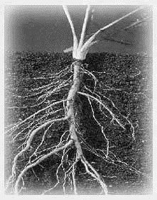
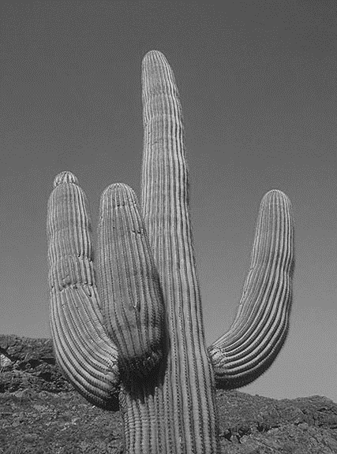
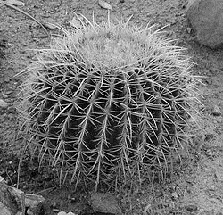

السّند 03
السّند 02
السّند 01
- ما المقصود بالجهاز الإعاشي؟
الجهاز الإعاشي هو المجموع الجذري والمجموع الخضري للنّبات (0.5 + 0.5)
- اذكر التحوّرات الموضّحة في كلّ سند. (0.5 * 4 = 2)
السّند 01: ساق سميكة
السّند 02: جذور طويلة.
السّند 03: ساق كرويّة، وأوراق شوكيّة.
- حدّد الهدف من كلّ تحوّر. (0.5 * 4 = 2)
السّند 01: ادخار الماء
السّند 02: زيادة قدرة الامتصاص
السّند 03: ادخار الماء، التّقليل من ضياع الماء
- ما الهدف الأساسي من مجموع كلّ التحوّرات التي تَظهر في الأجهزة الإعاشية للنّباتات الصّحراوية؟
التأقلم مع الوسط الجاف (1)
الوضعية الثّانية (6ن):
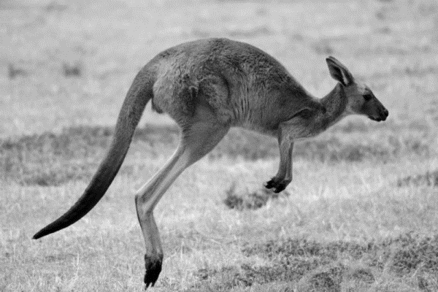

9 mg / L | غاز O₂ | الماء الدّاخل
0.3 mg / L | غاز CO₂
8.2 mg / L | غاز O₂ | الماء الخارج
0.5 mg / L | غاز CO₂

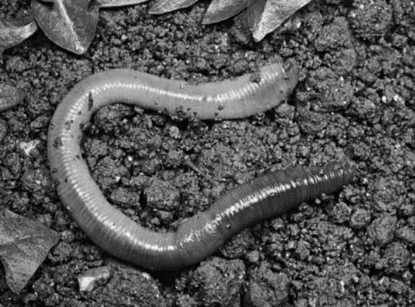

- ما هو نمط التنفّس والتنقّل عند كلّ من حيوانات هذه السّندات؟ (0.25 *6 = 1.5)
الحيوان | التنقّل | التنفّس
الكنغر | القفز | رئوي
السّمكة | السّباحة | غلصمي
دودة الأرض | الزّحف | الجلد الرّطب
- وضّح الخصائص البنيوية ودورها لأعضاء التنقّل عند السّمكة.
الزّعانف دورها دفع الماء وحفظ التّوازن، جسم مغزلي لشق الماء (1.5)
- فسّر اختلاف نسبة الغازات في الماء الدّاخل في فم السّمكة والماء الخارج من الغلاصم.
يدخل الماء إلى فم السّمكة مزوّد بالأكسجين إلى الغلاصم ثم يتزوّد الماء بغاز ثاني أكسيد الكربون ويخرج عبر الغلاصم. (1.5)
- انطلاقا من السّند 01 و03 بماذا يتميّز التنفّس القصبي عن التنفّس الغلصمي؟
التنفّس الغلصمي الدم هو الذي يُوصل الأكسجين إلى الخلايا، أمّا القصبي فيصل الأكسجين بالقصيبات مباشرة. (1.5)
الوضعية الإدماجية (7ن):
أعطت التّحاليل المخبرية لعيّنات من ماء النّهر (الوثيقة 01) أخذت من المناطق (01)، (02)، و

منطقة أخذ العينة | 01 | 02 | 03
درجة الحرارة | 08 | 08 | 08
كمية غاز ثنائي الأكسجين المذاب في الماء mg/l | 12.2 | 3.4 | 7.4
الكائنات الحية المائية | .................... | .................... | كثيرة

- ما سبب اختلاف كمية الـ O₂ بين الوسط (01) و (02)؟
السّند 02
المنطقة 01 غير ملوّثة، أمّا المنطقة 02 ملوّثة (1+ 1)
- أكمل الجدول بإضافة " كثيرة ومتنوّعة " أو " قليلة جدّا "، مع تعليل اختيارك.
كثيرة ومتنوّعة في 01 لأنّ نسبة الأكسجين كبيرة (1)
قليلة جدّا في 01 لأنّ نسبة نسبة الأكسجين صغيرة (1)
- هل لدرجة الحرارة دور في هذا الاختلاف الموضّح في الجدول؟ علّل إجابتك.
ليس لها علاقة في هذه الحالة لأنها ثابتة في كلّ المناطق. (1)
- إذا علمت أنّ سمكة الشبوط تحتاج على الأقل إلى mg/l 5 من O₂ المذاب في الماء لتنمو وتتكاثر،
حدّد أين يمكن التي أن نجد هذه السمكة في هذا النهر، علّل إجابتك
يُمكن أن نجدها في المنطقة 01 و03 لأنّ نسبة الأكسجين فيهما أكبر من احتياجها (0.25 +0.25 + 0.5)
- اقترح حلاّ لهذا المشكل البيئي.
استعمال تقنية تصفية المياه المستعملة. (1)

